**BÀI THỰC HÀNH LAB 3**

***\* Thực hiện trang sản phẩm sách theo chủ đề***

+ Trong BookStoreController cập nhật Action SPtheochude có code như sau:

public ActionResult SPTheochude(int id)

{

var sach = from s in data.SACHes where s.MaCD == id select s;

return View(sach);

}

- Để tạo được view cho SPTheochude thì ta thực hiện các bước sau:

+ Click phải chuột vào thư mục BookStore 🡪 chọn Add 🡪 chọn View

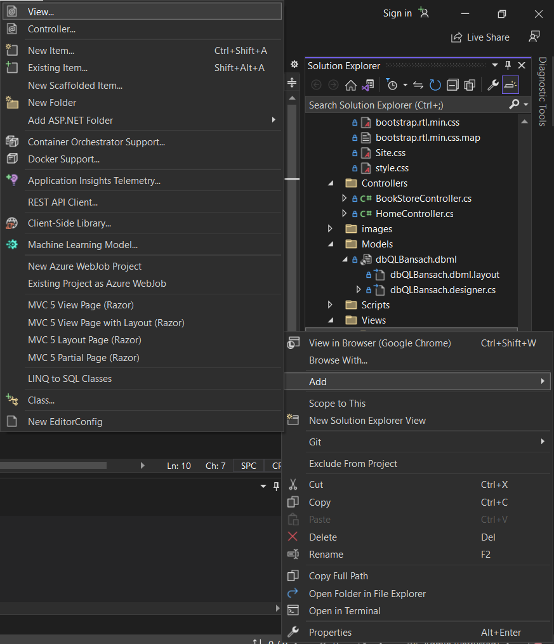

+ Sau khi chọn View xong thì ta sẽ chọn vào MVC 5 View rồi nhấn Add

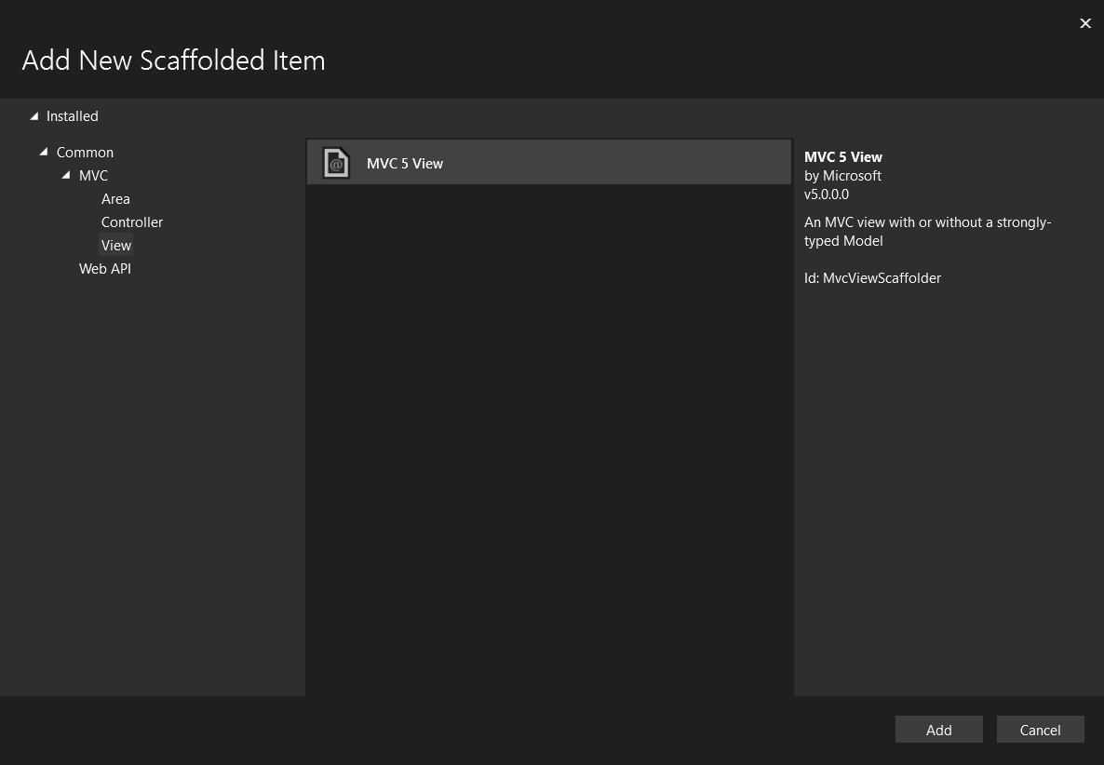

+ Sau khi nhấn Add thì sẽ hiện ra giao diện như bên dưới 🡪 rồi đặt tên cho View 🡪 chọn options “Create as a partial view” 🡪 nhấn Add

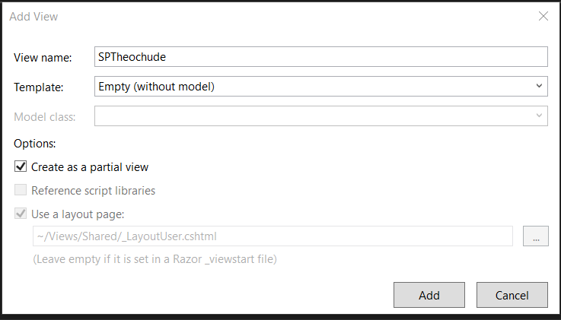

- Tiếp theo đó ta sẽ tạo view cho SPtheochude theo code như sau:

@model IEnumerable<MVC_BookStore2.Models.SACH>

@{

ViewBag.Title = "SPtheochude";

Layout = "~/Views/Shared/_LayoutUser.cshtml";

}

<h3 style="text-align: center; color: red"> SÁCH THEO CHỦ ĐỀ</h3>

<div class="row">

@foreach (var sach in Model)

{

<div class="col-sm-4 col-lg-4 col-md-4">

<div class="thumbnail">

<a href="@Url.Action("Details", "BookStore", new { id = sach.Masach})">

<img alt="@sach.Tensach" src="~/images/@sach.Anhbia" width="200" />

<div>

<br />

<h4 style="text-align: center">

@sach.Tensach

</h4>

<p></p>

</div>

<div class="ratings">

<p class="pull-right">15 reviews</p>

<p>

<span class="glyphicon glyphicon-star"></span>

<span class="glyphicon glyphicon-star"></span>

<span class="glyphicon glyphicon-star"></span>

<span class="glyphicon glyphicon-star"></span>

<span class="glyphicon glyphicon-star"></span>

</p>

</div>

</a>

</div>

</div>

}

</div>

- Kết quả của trang SPtheochude: <https://localhost:44317/BookStore/SPTheochude/1>

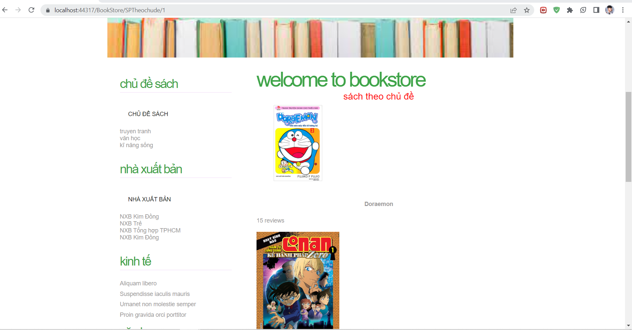

- Tương tự như thế ta cũng làm trang SPTheoNXB giống như SPTheochude

+ Code Action SPTheoNXB:

public ActionResult SPTheoNXB(int id)

{

var sach = from s in data.SACHes where s.MaNXB == id select s;

return View(sach);

}

- Tiếp theo đó ta sẽ tạo view cho SPTheoNXB theo code như sau:

@model IEnumerable<MVC_BookStore2.Models.SACH>

@{

ViewBag.Title = "SPTheoNXB";

Layout = "~/Views/Shared/_LayoutUser.cshtml";

}

<h3 style="text-align: center; color: red"> SÁCH THEO NXB</h3>

<div class="row">

@foreach (var sach in Model)

{

<div class="col-sm-4 col-lg-4 col-md-4">

<div class="thumbnail">

<a href="@Url.Action("Details", "BookStore", new { id = sach.Masach})">

<img alt="@sach.Tensach" src="~/images/@sach.Anhbia" width="200" />

<div>

<br />

<h4 style="text-align: center">

@sach.Tensach

</h4>

<p></p>

</div>

<div class="ratings">

<p class="pull-right">15 reviews</p>

<p>

<span class="glyphicon glyphicon-star"></span>

<span class="glyphicon glyphicon-star"></span>

<span class="glyphicon glyphicon-star"></span>

<span class="glyphicon glyphicon-star"></span>

<span class="glyphicon glyphicon-star"></span>

</p>

</div>

</a>

</div>

</div>

}

</div>

- Kết quả của SPTheoNXB: https://localhost:44317/BookStore/SPTheoNXB/1

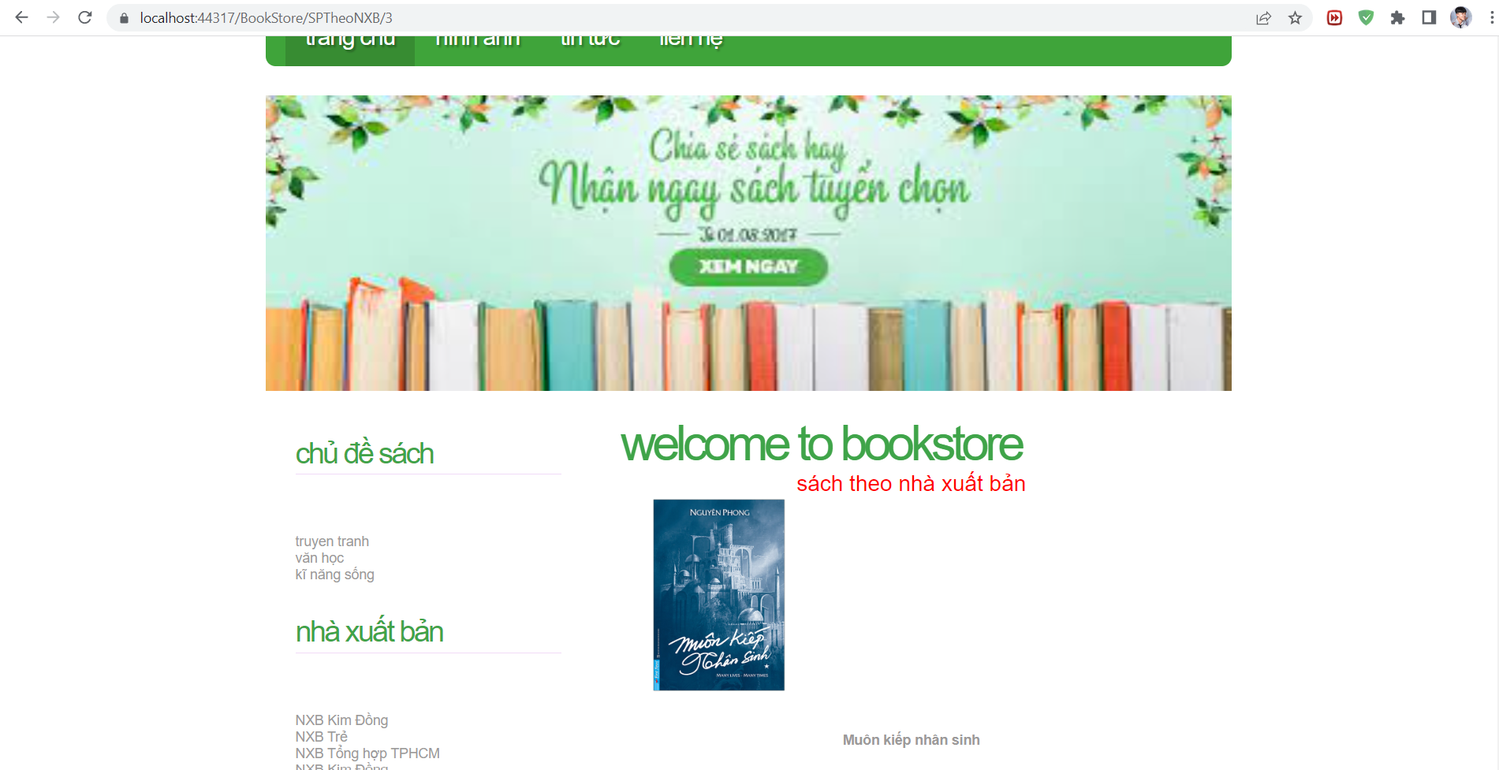

* Tạo trang ChitietSP:

- Để tạo được trang này, đầu tiên ta sẽ tạo một Action trong BookStoreController

public ActionResult Details(int id)

{

var sach = from s in data.SACHes

where s.Masach == id

select s;

return View(sach.Single());

}

- Sau đó ta sẽ tạo một View có tên là Details

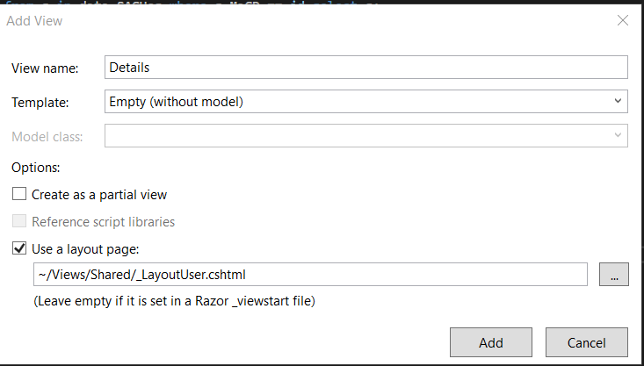

- Sau khi tạo View xong thì ta code như sau:

@{

ViewBag.Title = "Details";

Layout = "~/Views/Shared/_LayoutUser.cshtml";

}

<h2>THÔNG TIN CHI TIẾT SÁCH</h2>

<h3>Tên sách: @Model.Tensach</h3>

- Kết quả:

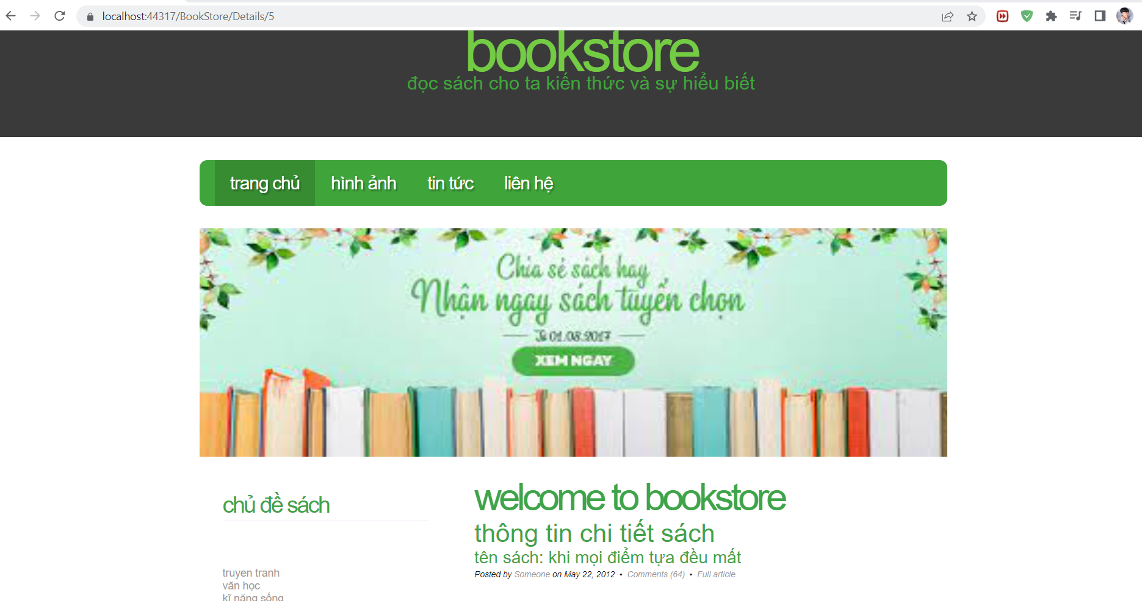

- Tiếp tục code cho View Details như sau:

<style type="text/css">

#Datmua a{

clear:both; background-color: forestgreen;

color:white; width:120px; height:35px;

display:block; float:right; text-align:center;

padding-top:10px; text-decoration:none; font-weight:bold;

}

#Datmua a:hover {

background-color: gray;

color: red;

}

</style>

@{

ViewBag.Title = "Details";

Layout = "~/Views/Shared/_LayoutUser.cshtml";

}

<h2>THÔNG TIN CHI TIẾT SÁCH</h2>

<div>

<div style="width:40%; float:left; border-left: dotted 1px; border-color:azure">

<img src="~/images/@Model.Anhbia" width="100%"/>

</div>

<div style="width:60%; float:left; padding:10px">

<h4 style="font-weight:bold; color:red">Tên sách: @Model.Tensach </h4>

<p style="text-align:justify"><span style="font-weight:bold"> Mô tả: </span>@Model.Mota </p>

<p style="font-weight:bold"> Giá bán: <span style="color:red; font-size:16pt"> @Model.Giaban VNĐ</span></p>

</div>

<div>

<div id="Datmua">

<a href="@Url.Action("AddToCard", "ShoppingCard", new { id = Model.Masach })"class="list-group-item">

Đặt mua

</a>

</div>

</div>

</div>

- Kết quả:

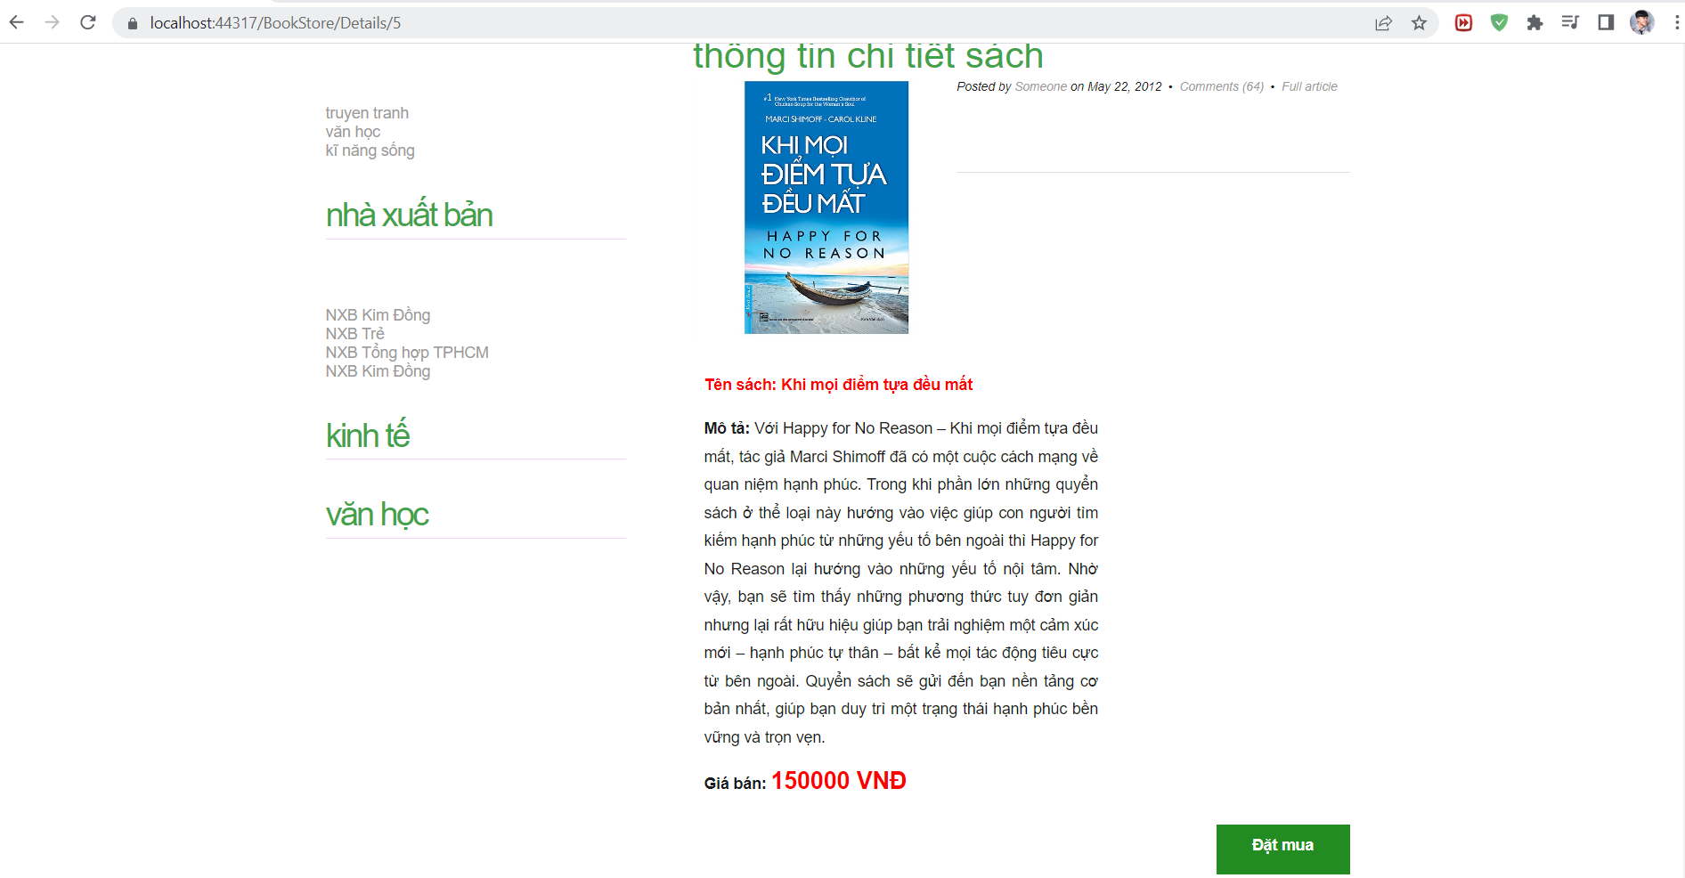

**BÀI THỰC HÀNH LAB 4**

**\* Xây dựng trang đăng kí thành viên:**

- Trước tiên ta sẽ tạo một Controller có tên là NguoidungController theo các bước sau:

+ Click phải chuột vào thư mục Controller 🡪 Add 🡪 Controller 🡪 cuối cùng đặt tên cho Controller theo yêu cầu đề

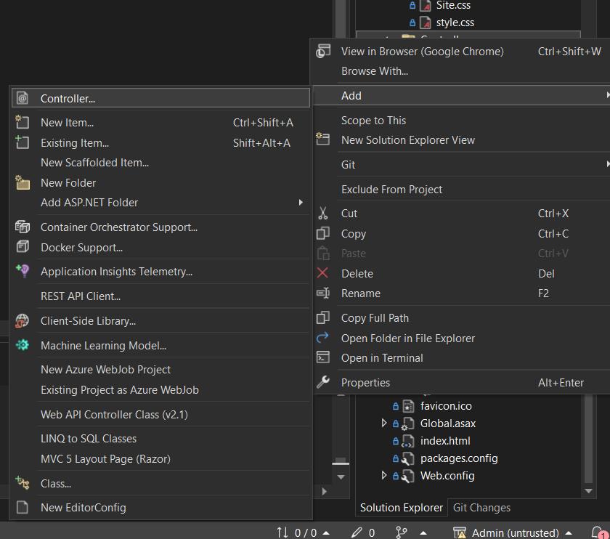

- Sau đó ta chọn vào MVC 5 Empty 🡪 nhấn Add

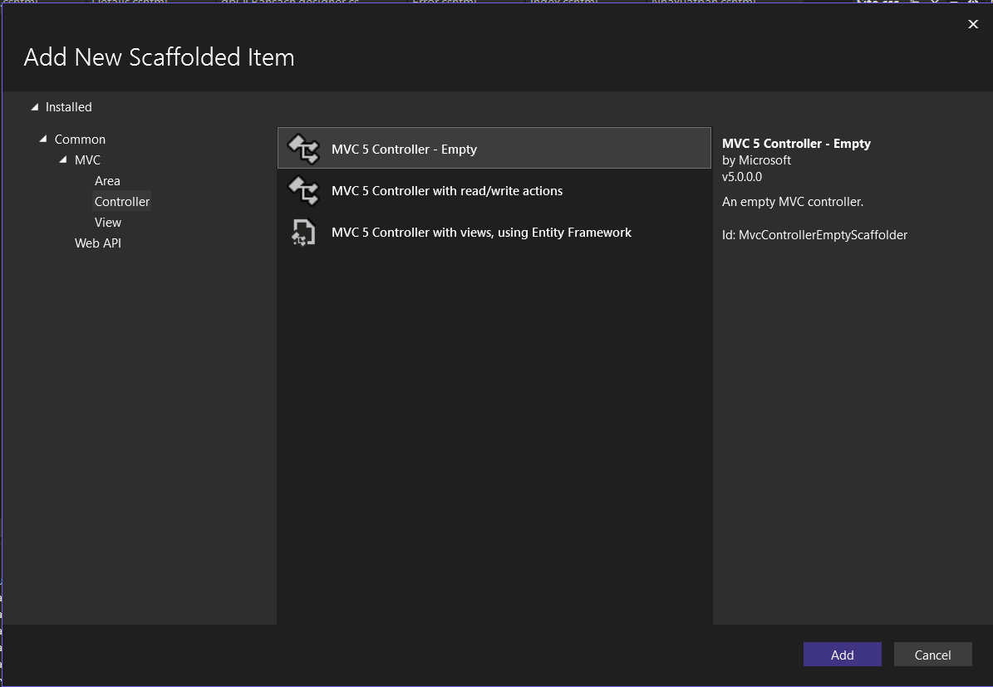

- Tiếp theo ta đặt tên Controller 🡪 nhấn Add

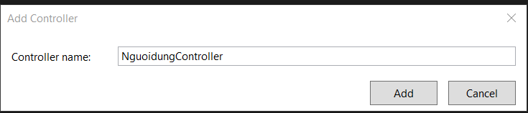

- Ta có code của NguoidungController như sau:

using System;

using System.Collections.Generic;

using System.Linq;

using System.Web;

using System.Web.Mvc;

using MVC_BookStore2.Models;

namespace MVC_BookStore2.Controllers

{

public class NguoidungController : Controller

{

// GET: Nguoidung

public ActionResult Index()

{

return View();

}

[HttpGet]

public ActionResult Dangky()

{

return View();

}

}

}

- Sau đó ta sẽ tạo View cho Dangky bằng cách nhấn chuột phải vào hàm Dangky( ) 🡪 nhấn Add View

- Ta được giao diện như hình và đặt tên cho View đó xong ta tiếp tục nhấn Add

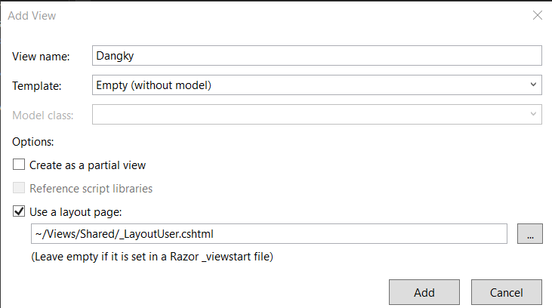

- Ta code trang Dangky như sau:

@{

ViewBag.Title = "Dangky";

Layout = "~/Views/Shared/_LayoutUser.cshtml";

}

<table align="center">

<h2 style="text-align:center"> Đăng kí thành viên</h2>

@using (Html.BeginForm())

{

@Html.ValidationSummary(true)

<tr style="height:40px">

<td> Họ tên khách hàng:</td>

<td>

@Html.TextBox("HotenKH")

@ViewData["Loi1"]

</td>

</tr>

<tr style="height:40px">

<td> Tên đăng nhập:</td>

<td>

@Html.TextBox("TenDN")

@ViewData["Loi2"]

</td>

</tr>

<tr style="height:40px">

<td> Mật khẩu:</td>

<td>

@Html.Password("Matkhau")

@ViewData["Loi3"]

</td>

</tr>

<tr style="height:40px">

<td> Xác nhận mật khẩu:</td>

<td>

@Html.Password("Xacnhanmatkhau")

@ViewData["Loi4"]

</td>

</tr>

<tr style="height:40px">

<td> Địa chỉ:</td>

<td>

@Html.TextBox("Diachi")

@ViewData["Loi5"]

</td>

</tr>

<tr style="height:40px">

<td> Email: </td>

<td>

@Html.TextBox("Email")

@ViewData["Loi6"]

</td>

</tr>

<tr style="height:40px">

<td> Điện thoại:</td>

<td>

@Html.TextBox("Dienthoai")

@ViewData["Loi7"]

</td>

</tr>

<tr style="height: 40px">

<td> Ngày sinh:</td>

<td>

<input type="date" name="Ngaysinh" />

</td>

</tr>

<tr style="height:40px">

<td></td>

<td>

<input type="Submit" value="Đăng ký" />

</td>

</tr>

}

</table>

- Kết quả:

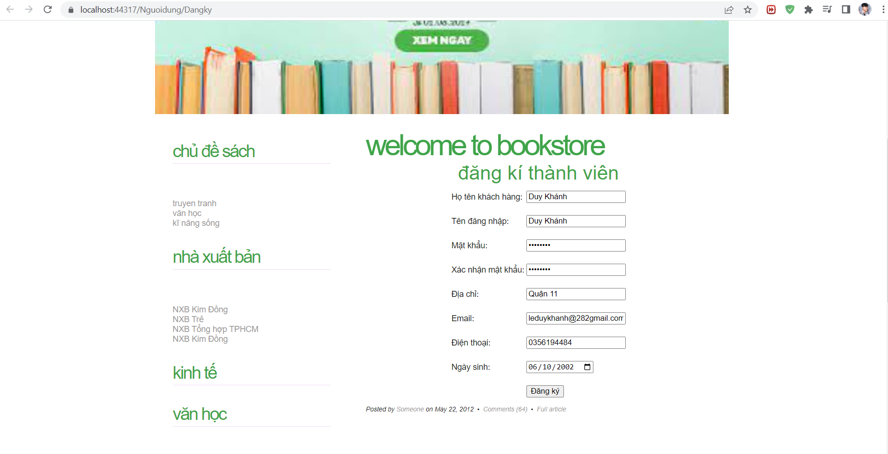

- Sau khi nhấn Đăng ký thì thông tin của khách hàng sẽ lưu trên cơ sở dữ liệu:

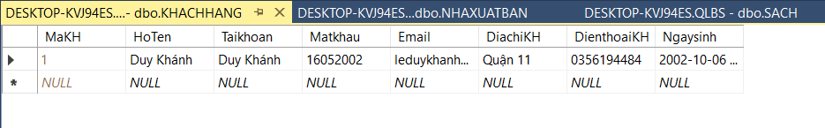

- Tiếp theo ta sẽ tạo trang đăng nhập, thì trang này cũng tương tự như trang đăng kí

- Để tạo View Dangnhap ta nhấn phải chuột hàm Dangnhap( ) trong trang NguoidungController:

@{

ViewBag.Title = "Dangnhap";

Layout = "~/Views/Shared/_LayoutUser.cshtml";

}

<h4 style="color:red; text-align:center"> @ViewBag.Thongbao</h4>

<table align="center">

<h3 style="text-align:center">Đăng nhập</h3>

@using (Html.BeginForm())

{

@Html.ValidationSummary(true)

<tr style="height:40px">

<td> Tên đăng nhập:</td>

<td>

@Html.TextBox("TenDN")

@ViewData["Loi1"]

</td>

</tr>

<tr style="height:40px">

<td align="right"> Mật khẩu:</td>

<td>

@Html.Password("Matkhau")

@ViewData["Loi2"]

</td>

</tr>

<tr style="height:40px">

<td></td>

<td>

<input type="submit" value="Đăng nhập" />

</td>

</tr>

}

</table>

***- Trong trang NguoidungController ta cập nhật thêm hàm Dangnhap( ):***

public ActionResult Dangnhap(FormCollection collection)

{

var tendn = collection["TenDN"];

var matkhau = collection["Matkhau"];

if (String.IsNullOrEmpty(tendn))

{

ViewData["Loi1"] = "Phải nhập tên đăng nhập!";

}

else if (String.IsNullOrEmpty(matkhau))

{

ViewData["Loi2"] = "Phải nhập mật khẩu!";

}

else

{

KHACHHANG kh = db.KHACHHANGs.SingleOrDefault(n => n.Taikhoan == tendn && n.Matkhau == matkhau);

if (kh != null)

{

ViewBag.Thongbao = "Đăng nhập thành công!";

Session["Taikhoan"] = kh;

}

else

ViewBag.Thongbao = "Tên đăng nhập hoặc mật khẩu không đúng!";

}

return View();

}

}

}

***- Kết quả:***

